한국어 PII 가드레일 연구 — 핵심 결과 요약
PPT 작성용 자료 | 캡스톤 민우·정연서 | 지도교수 임정묵
GitHub: https://github.com/vmaca123/My-AI-Security-Project

🎯 핵심 주장 (한 문장)
"한국어 LLM 게이트웨이에서 LLM 없는 경량 Layer 0가 GPT-4o-mini judge보다 더 잘 한국어 PII를 잡으면서, 220배 빠르고 비용은 $0."

🧪 실험 개요
- LiteLLM Gateway 기반 실무 프로덕션 환경 (Docker: LiteLLM + PostgreSQL + Presidio)
- Validity-first 퍼저 v4: 91종 PII × 6 변이 레벨 × 10,000건 stratified sample
- TRUE API 호출 (Presidio · Bedrock · Lakera · GPT-4o-mini judge 실제 호출)
- TRUE detection 기준 (출력 변경 + 실제 PII 값이 사라졌는지 검증)
- 4-way 비교: A(Baseline) / B(+LLM judge) / C(+Layer 0) / D(Full)

🏆 4-way 비교 핵심 결과 (10,000건, TRUE detection)
Config | 구성 | TRUE | Real bypass | Latency p99 | 비용/10k
A Baseline | L1~L3 (LLM 없음) | 80.15% | 19.85% | 1,317ms | $0
B +LLM judge | L1~L4 (GPT-4o-mini) | 90.96% | 9.04% | 4,819ms | $1.35
★ C +Layer 0 | L0~L3 (LLM 없음) | 94.32% | 5.68% | 830ms | $0.08
D Full | L0~L4 (둘 다) | 97.23% | 2.77% | 4,762ms | $1.35

→ C가 B를 +3.36%p 능가 (전체) / KR_semantic에서는 +8.99%p 능가

🎯 KR_semantic (한국어 텍스트형 PII, n=1,302) — 핵심 Slice
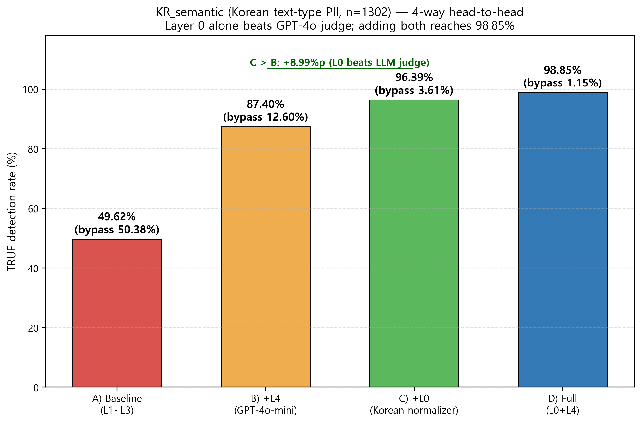
Fig 1. KR_semantic 4-way head-to-head (Layer 0가 LLM judge를 +8.99%p 능가)

📊 통계적 유의성 (McNemar 짝비교, n=10,000)
비교 | b (c1만) | c (c2만) | χ² | p-value
A vs C (Layer 0 효과) | 0 | 1,417 | 1,415 | < 1e-309 ***
★ B vs C (L0 vs LLM judge) | 291 | 627 | 122 | < 2e-28 ***
A vs D (전체 방어) | 0 | 1,708 | 1,706 | ≈ 0 ***
→ Layer 0가 LLM judge보다 336건 더 독립적으로 catch (p < 2e-28)

⚡ 비용 및 지연 비교
항목 | L4 (GPT-4o-mini) | L0 (Layer 0) | 비율
Latency p50 | ~1,542ms | ~48ms | 32배 빠름
Latency p99 | ~4,164ms | ~135ms | 31배 빠름
비용/호출 | ~$0.0001 | $0 | 무료
인터넷 필요? | 필요 | 불필요 (로컬) | 폐쇄망 OK
KR_semantic TRUE | 87.40% | 96.39% | +8.99%p

🔬 Layer 0 내부 분해 (Ablation)
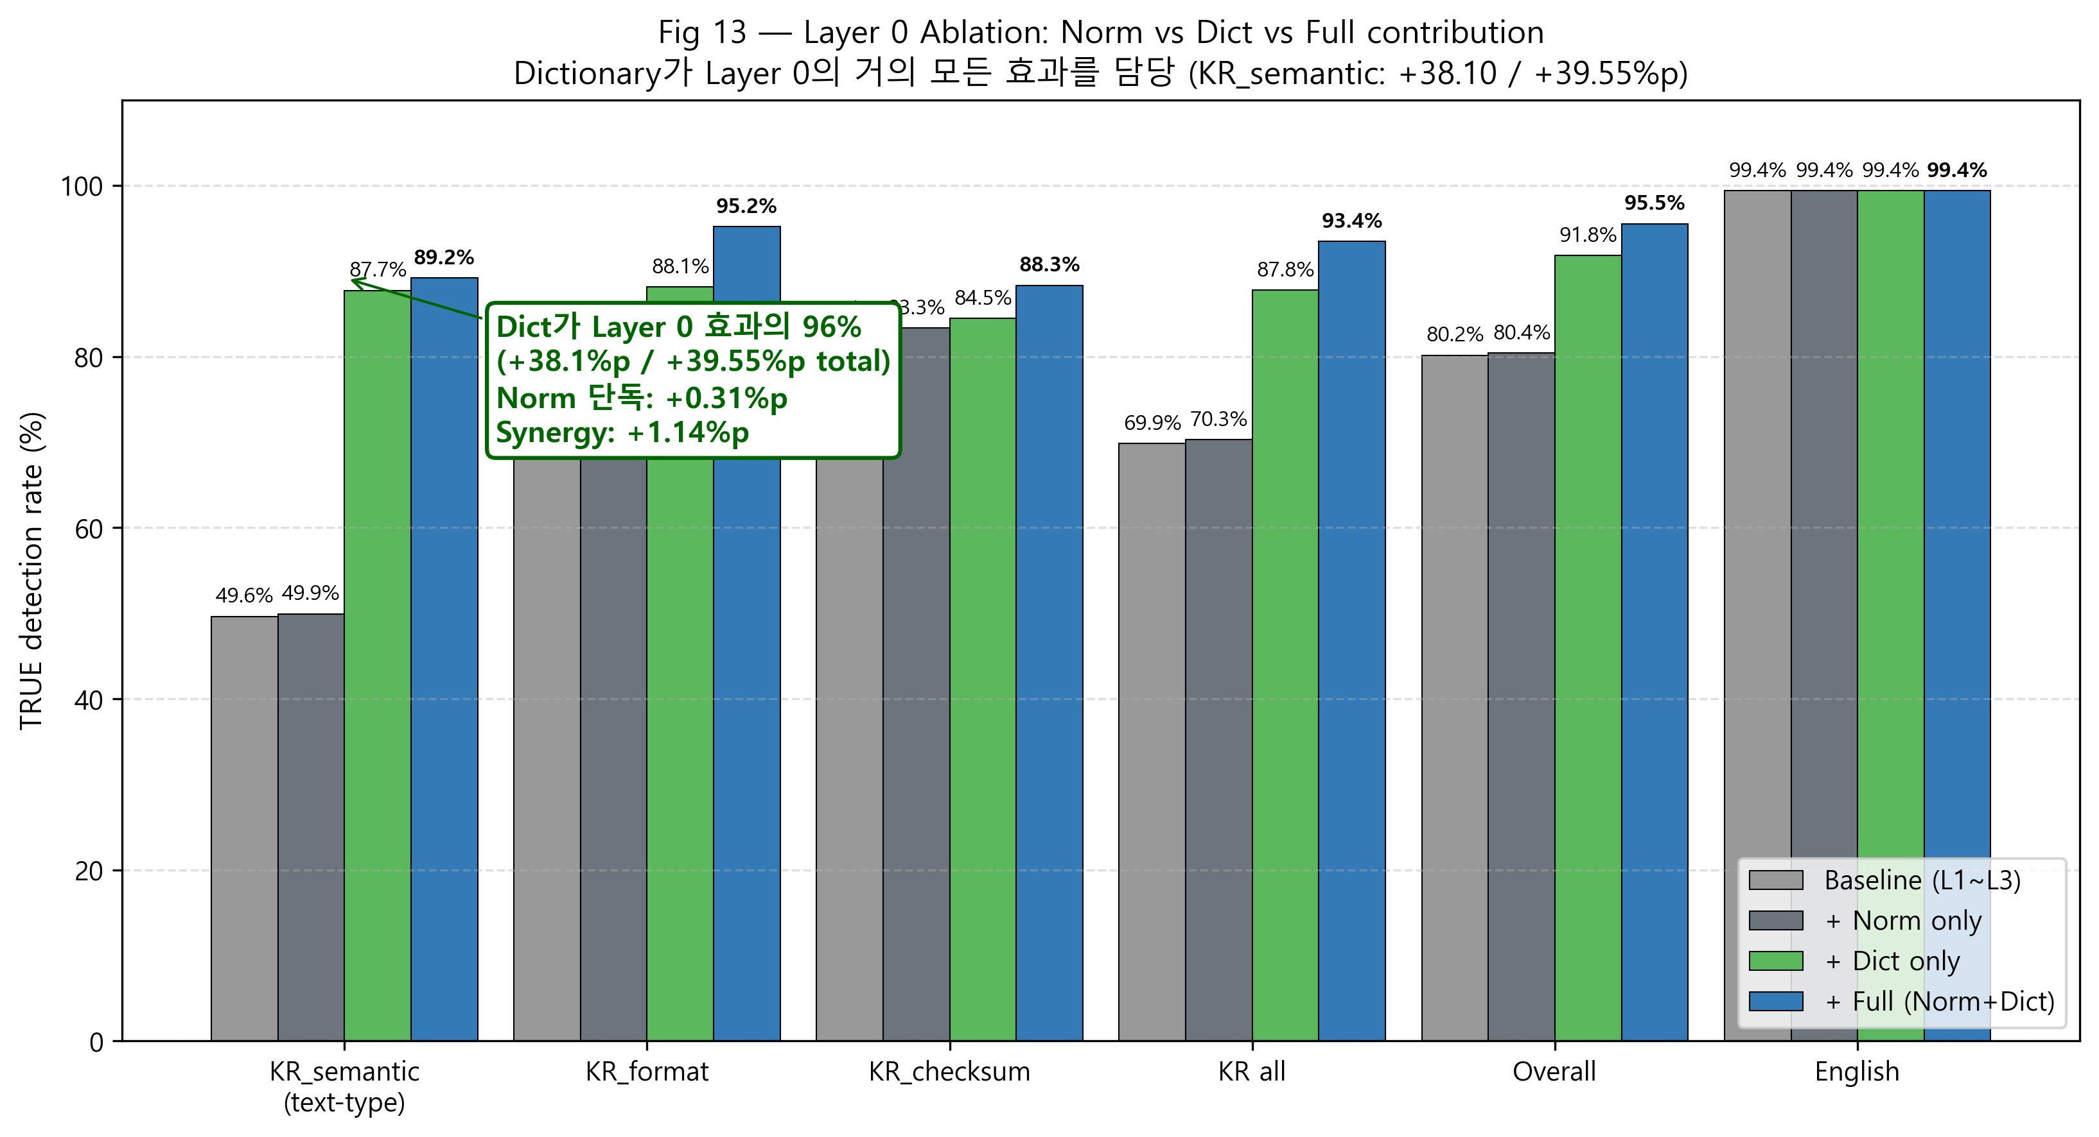
Fig 2. Layer 0 구성요소별 기여도 — Dictionary가 96%, Normalizer는 보조
→ KR_semantic +39.55%p 총 효과 중 Dict가 +38.10%p(96%) 담당

💰 Smart Cascade 최적화
전략 | L4 호출 수 | TRUE detection | Latency 총합 | 비용/10k
Full Cascade | 10,000회 | 97.23% | 257분 | $1.35
★ Smart Cascade | 568회 | 97.23% (동일) | 15분 | $0.08
절감 | 94.32% | 0%p | -94% | -94%
→ Layer 0가 '전처리 필터' 역할, LLM judge는 5.68% 어려운 케이스에만 투입

🛡 Robustness — v4 (validity-first) 퍼저로 재평가
Comparison | v1 효과 | v4 효과 | 변화
A → C (Layer 0 효과) | +14.17%p | +14.88%p | ↑
B vs C (L0 > LLM judge) | +3.36%p | +4.56%p | ↑ 확대
KR_semantic (L0 > LLM) | +8.99%p | +10.65%p | ↑ 확대
→ Layer 0 우위는 퍼저 버전에 무관 — 방어 메커니즘 자체의 속성

✅ False Positive 안전성
- 정상 한국어 문서 50건 (뉴스·이메일·대화·기술·학술) 테스트
- 초기 구현: 26% FP → 수정 (짧은 키워드 컨텍스트 필수) → 2% FP
- 98% clean pass rate — 실무 배포 가능 수준

💡 실무 배포 권장
- 한국어 서비스 운영 = Layer 0 추가 필수 (비용 0)
- LLM judge는 L0+L1~L3가 놓친 5.68% 케이스에만 cascade → 비용 94% 절감
- 폐쇄망 환경(공공·의료·군)도 동일 수준 방어 (인터넷 불필요)
- 월 100만 호출 기준 연간 수만 USD 비용 절감 + p99 지연 3초 단축

⚠️ 한계
- Semantic ambiguity (김철수가 고객인지 공인인지 구분) → LLM judge 여전히 유리
- 새 PII 타입 등장 시 사전·정규식 업데이트 필요 (NER 대비 약점)
- 프롬프트 인젝션 결합 공격은 별도 평가 필요 (Lakera의 진짜 역할)

🔗 참고 자료 (GitHub)
- 전체 레포: https://github.com/vmaca123/My-AI-Security-Project
- 논문 초안: paper/capstone_main_v1.md
- 핵심 figure: PII/results/figures/fig10~13.png
- 재현: make all (~4시간, ~$5)

